Міністерство освіти і науки України
Національний технічний університет України «Київський політехнічний інститут імені Ігоря Сікорського"
Факультет інформатики та обчислювальної техніки

Кафедра інформатики та програмної інженерії

Звіт

з лабораторної роботи № 5 з дисципліни
«Проектування алгоритмів»

„Пошук в умовах протидії, ігри з повною інформацією”

Виконав(ла)
(шифр, прізвище, ім'я, по батькові)
ІT-02 Макаров И.С.

Перевірив

(прізвище, ім'я, по батькові)
Головченко М.Н.

Київ 2021
Зміст
1 Мета лабораторної роботи 3
2 Завдання 4
3 Виконання 6
3.1 Програмна реалізація алгоритму 6
3.1.1 Вихідний код 6
3.1.2 Приклади роботи 6
3.3 Тестування алгоритму 6
Висновок 7
Критерії оцінювання 8

Мета лабораторної роботи
Мета роботи - вивчити основні підходи до формалізації алгоритмів знаходження рішень задач в умовах протидії. Ознайомитися з підходами до програмування алгоритмів штучного інтелекту в іграх з повною інформацією.

Завдання
Згідно варіанту (таблиця 2.1) реалізувати візуальний ігровий додаток для гри користувача з комп'ютерним опонентом. Для реалізації стратегії гри комп'ютерного опонента використовувати алгоритм альфа-бета-відсікань.
Реалізувати три рівні складності (легкий, середній, складний) + 1балл.
Зробити узагальнений висновок з лабораторної роботи.
Таблиця 2.1 – Варіанти

11 | Гомоку https://ru.wikipedia.org/wiki/Гомоку

Виконання

Програмна реалізація алгоритму

Вихідний код
https://github.com/kinfi4/GomokuGameClient-with-AI-agent/tree/master

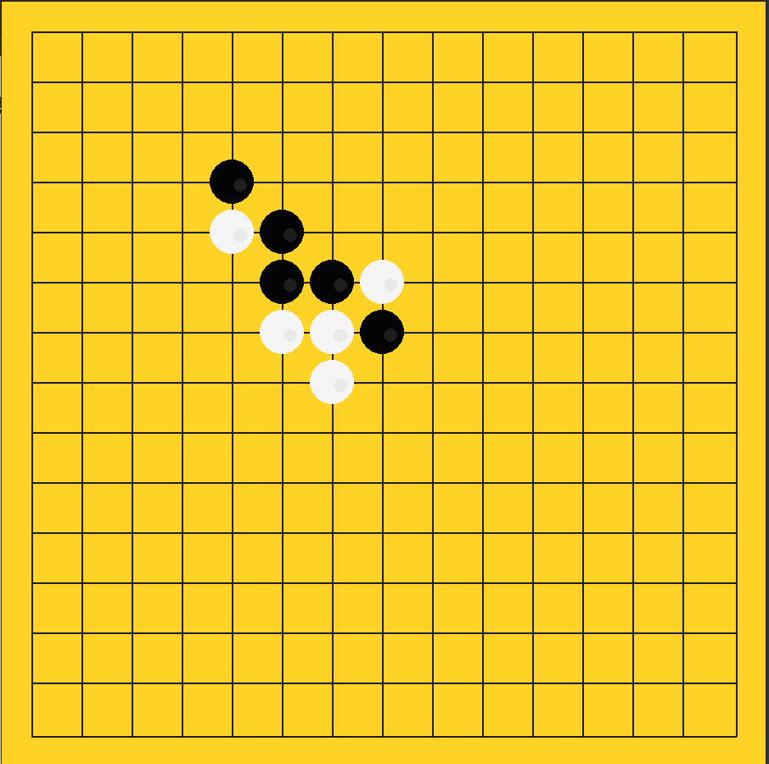
Приклади роботи
Рисунок 3.1

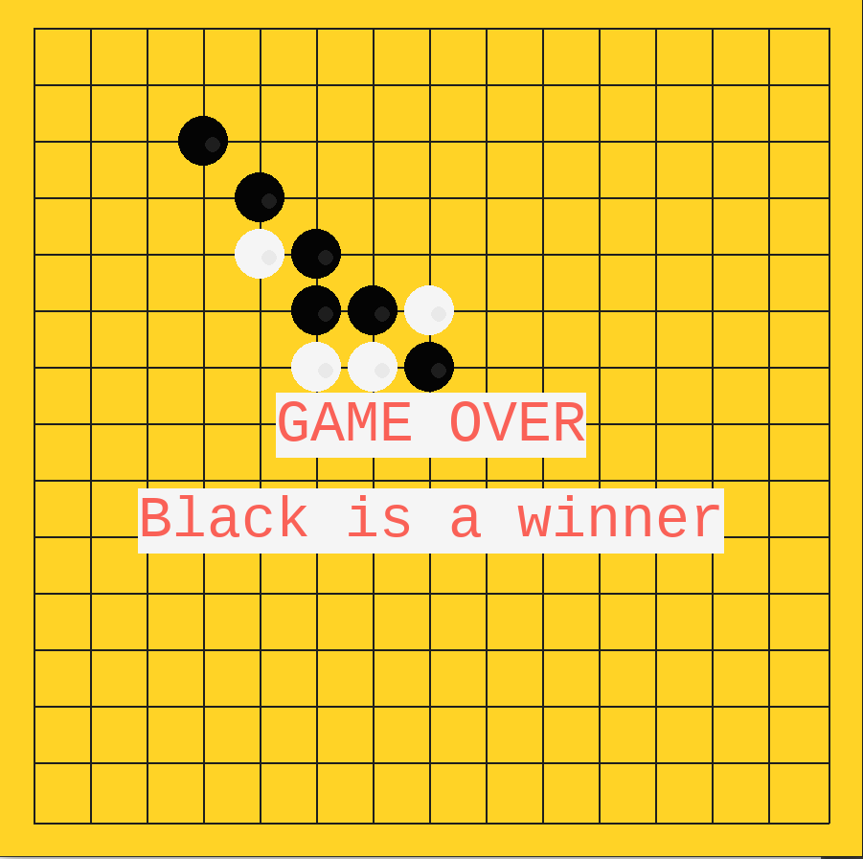
Рисунок 3.2 –

Висновок
В данной работе, я имел честь написать клиент для игры Gomoku, вместе с компьютерным оппонентом. Для написания сего примитивного ИИ, я использовал алгоритм поиска minimax, а точнее его оптимизированную версию, алгоритм alpha-beta puring. Вообще назвать такой алгоритм ИИ можно с большой натяжкой, minimax, это скорее алгоритм поиска, что строит дерево игры и пытается выбрать лучший для себя ход (считая что соперник играет безошибочно). Доска для игры Gomoku имеет размер 15х15, следовательно, имеет 225 ячеек, и просто невероятное количество возможных ходов. Поэтому пришлось думать над оптимизациями. Во первых, я ограничил глубину дерева (чем выше сложность тем глубже дерево строится), а при достижении максимальной глубины использую эвристическую функцию оценки, чтоб понять “хороша” ли данная доска. Во вторых это альфа-бета отсечения, как это работает я тут описывать не буду, думаю вы и так у меня это спросите. Еще одной полезной оптимизацией было рассматривать только пустые клетки в окружении которых есть не пустая. Эту стратегию я обнаружил просмотрев просто кучу записей игр на ютубе.
Как бы там не было, ИИ получился довольно умным. Я, сказать по правде, еще ни разу у него не выиграл, даже сражаясь на low сложности, хотя с меня такой себе геймер.
Критерії оцінювання
При здачі лабораторної роботи до 10.12.2020 включно максимальний бал дорівнює – 5. Після 10.12.2020 максимальний бал дорівнює – 1.
Критерії оцінювання у відсотках від максимального балу:
- програмна реалізація алгоритму – 95%;
- висновок – 5%.
+1 додатковий бал можна отримати за реалізацію рівнів складності.

